**实验八 波形发生器应用的测量**

**一、实验目的**

1、熟悉Multisim9软件的使用方法。

2、学习用集成运放构成正弦波、方波和三角波发生器。

3、掌握集成运放的调整及基本测量方法。

**二、虚礼实验仪器及器材**

双踪示波器、信号发生器、交流毫伏表、数字万用表等仪器、集成电路741

**三、实验原理与步骤1.画出电路如图所示**

1.输入如下电路图：

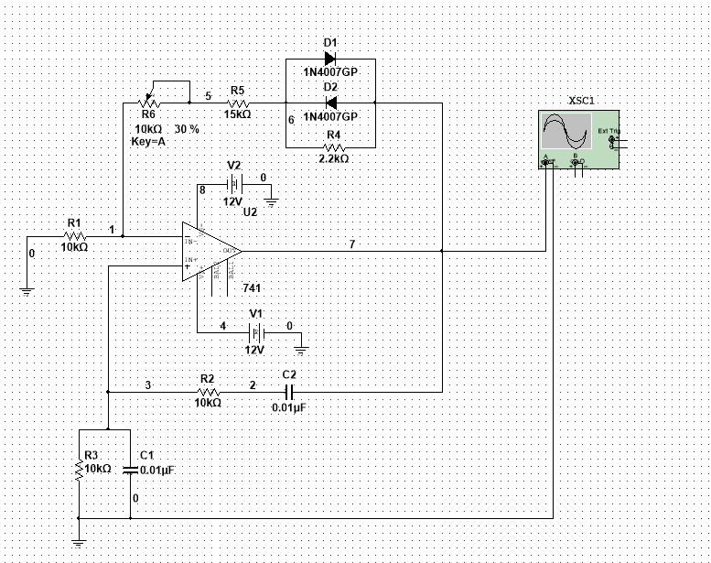

2. 接通±12V电源，调节电位器，使输出波形从无到有，从正弦波失真到不失真。描绘出输出端的波形，记下临界起振、正弦波输出及失真情况下的Rw值，分析负反馈强、弱对起振条件及输出波形的影响。

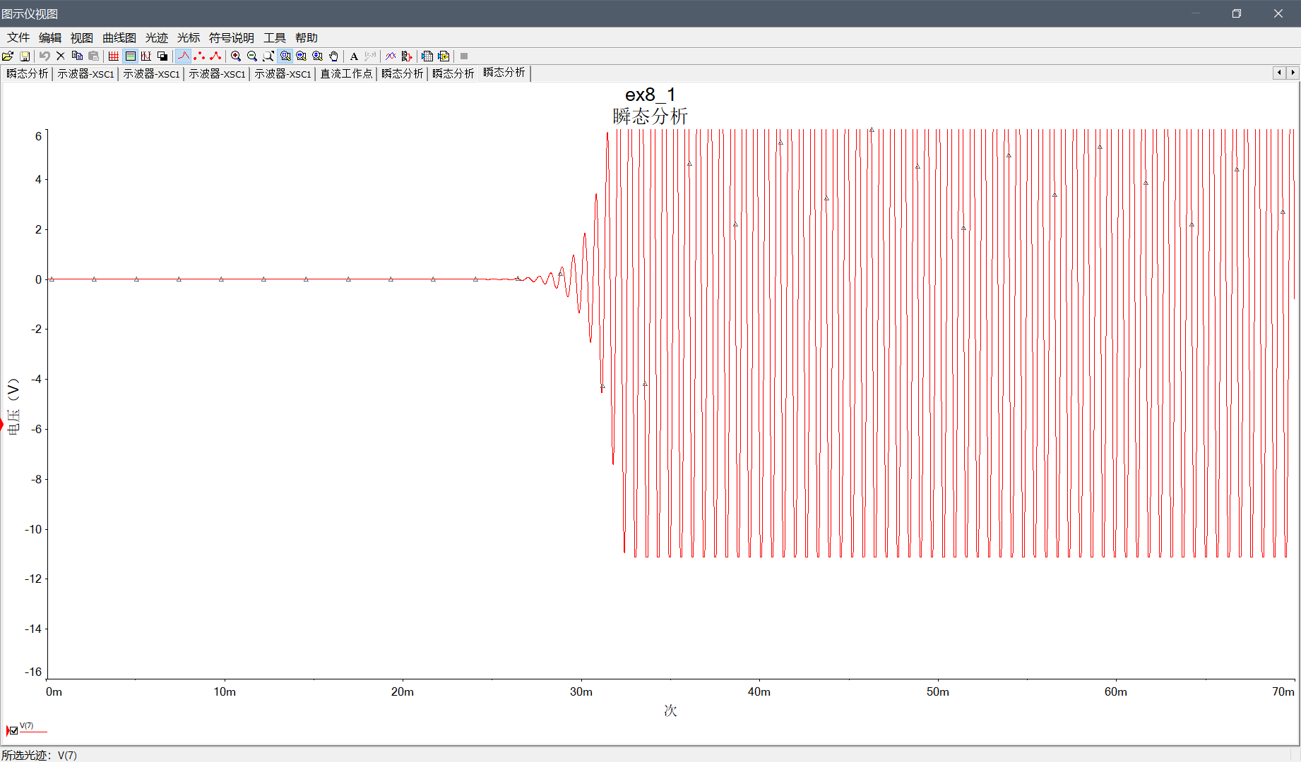

(RW=3K 时起振过程 – 临界起振)

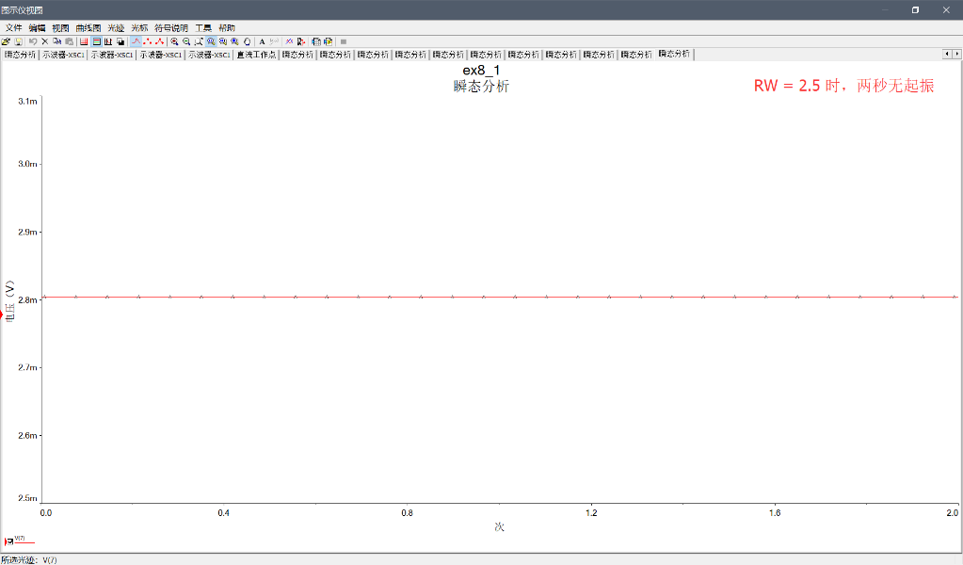

（RW=2.5K 时起振过程 – 不起振）

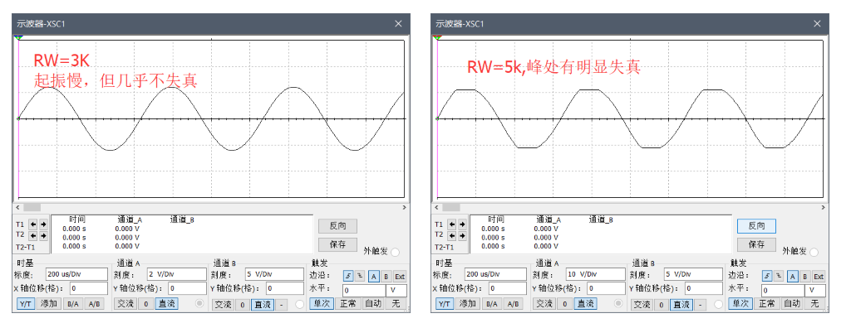

（RW=3K 与 RW=5K 失真情况）

综上可得，起振临界为 RW=3K，若小于临界值，不起振，当 RW >= 3K 时，RW越大，起振速度越快，但波形失真也越严重。

3. 输出最大不失真情况下，用交流毫伏表测量输出电压，反馈电压，分析研究震荡的条件。

分析得震荡的条件是要有较大的输出与反馈。

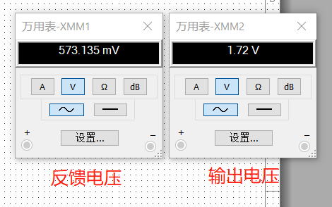

4. 断开二极管D1、D2，重复以上实验，并比较分析有何不同。

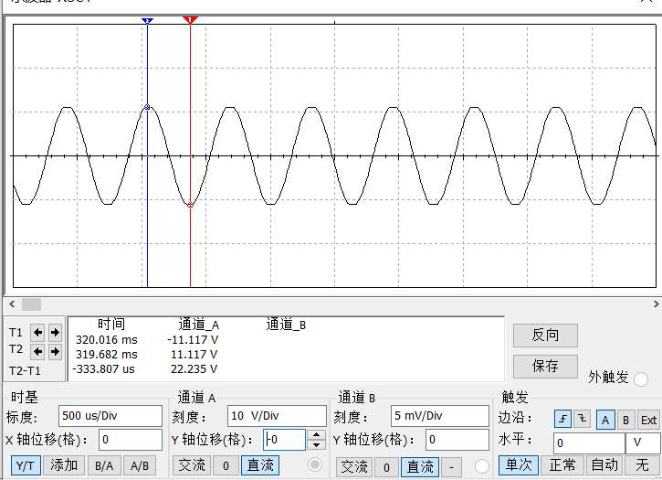

（RW=3K下，断开二极管D1、D2后的波形）

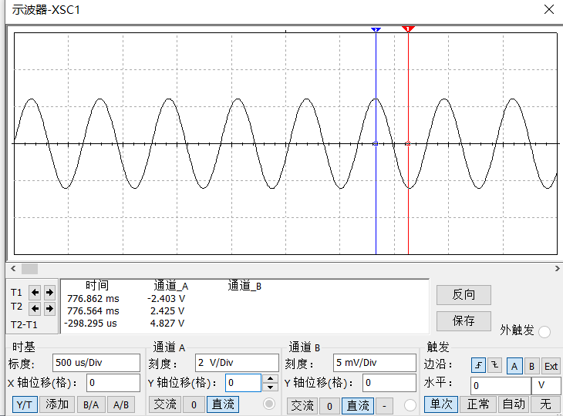

（RW=3K下，未断开二极管D1、D2后的波形）

综上可得，没有加二极管的波形发生器，起振较快，波形幅值高，但输出波形略有失真。

**实验2 方波发生器**

1.如下所示，输入电路

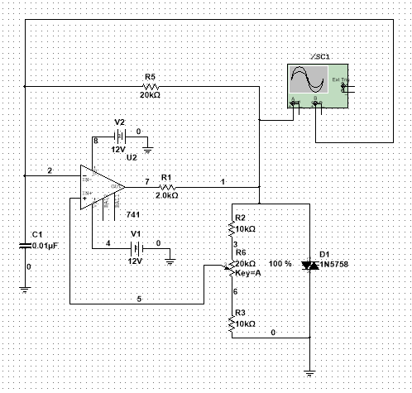

2.描绘出示波器中方波和三角波，注意他们的对应关系

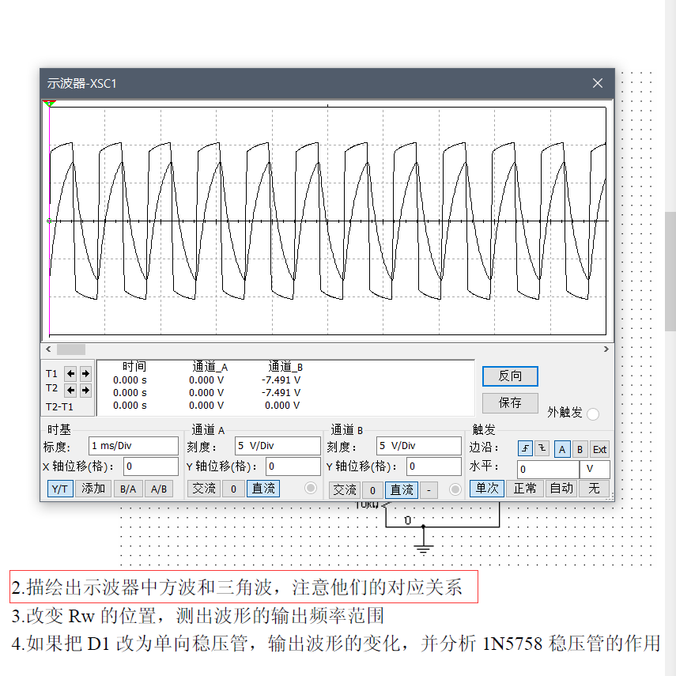

三角波与中方波周期都相同，且都是同时上升或下降。

3.改变Rw的位置，测出波形的输出频率范围

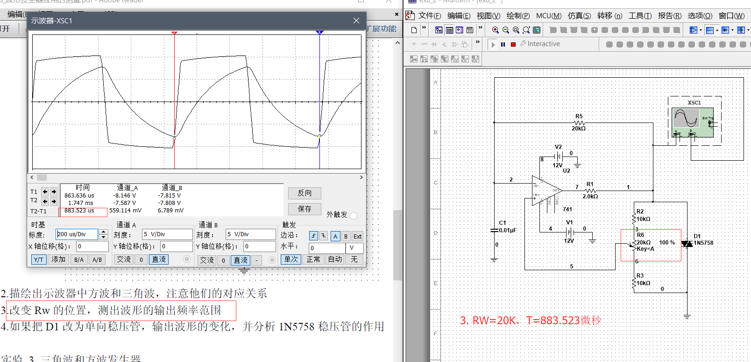

（RW=10K下，波形周期=883.523 微秒）

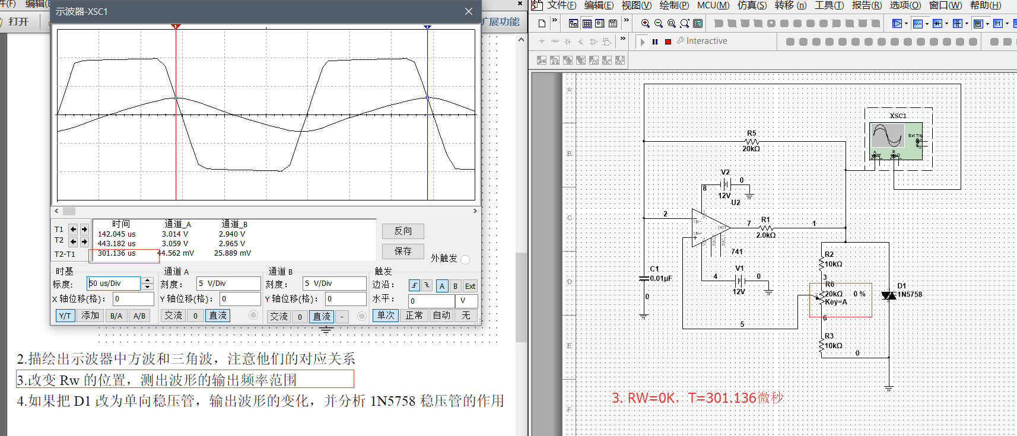

（RW=0下，波形周期=301.136 微秒）

经过RW在各种位置下的波形的周期可得，随着RW增大，波形周期增大，频率减小，且在 RW=[0,10K] 范围内，波形的周期范围为 T = [301.136µs, 883.523µs]，频率范围为 f = [1.13 KHZ, 3.32 KHZ]

4.如果把D1改为单向稳压管，输出波形的变化，并分析1N5758稳压管的作用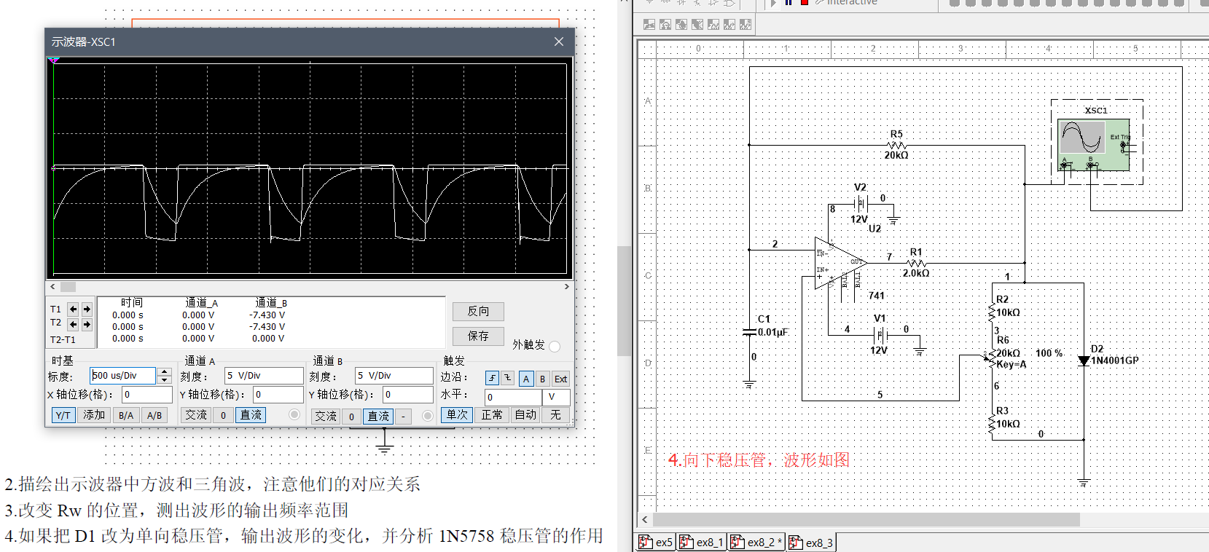

（D1换成向下的单向稳压管 – 波形）

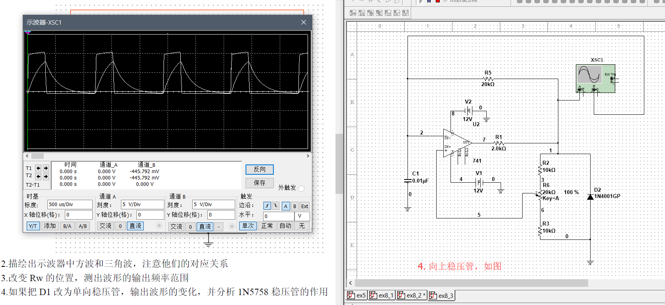

（D1换成向上的单向稳压管 – 波形）

综上可得，当换成单向稳压管时，输出波形都只有上半部分或下半部分，因此双向稳压管1N5758 的作用是让波形保持完整。

**实验 3 三角波和方波发生器**

1. 如下输入电路

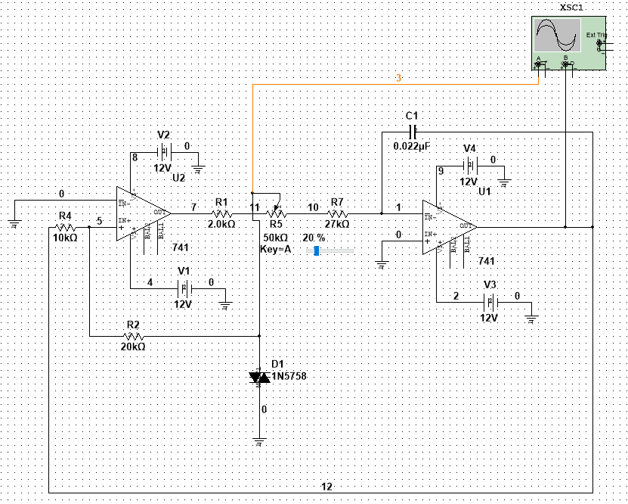

2.画出示波器中的方波和三角波，测出其幅值和频率及Rw值

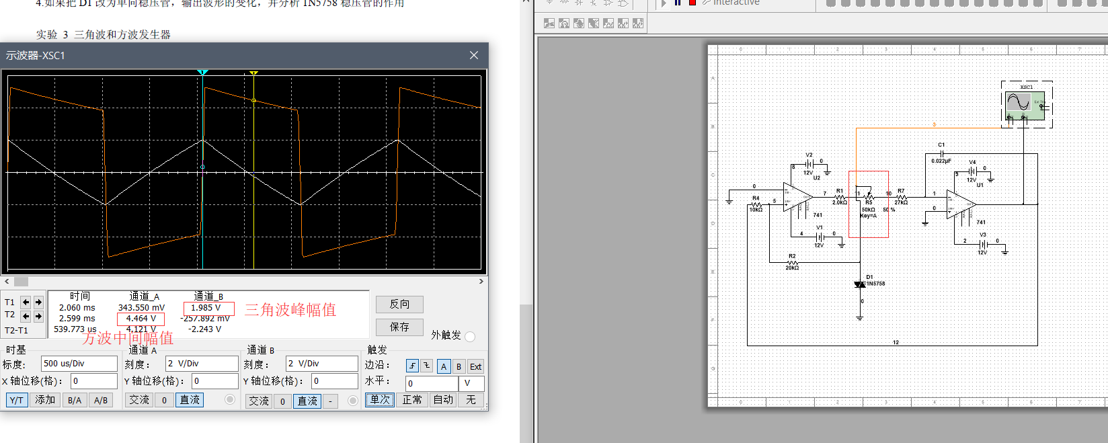

（RW=25K下的波形）

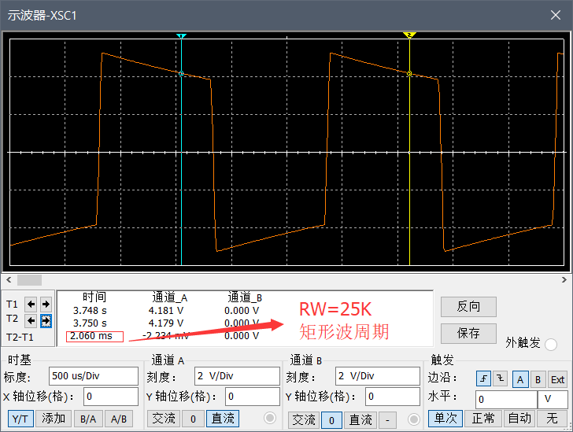

（RW=25K下的波形）

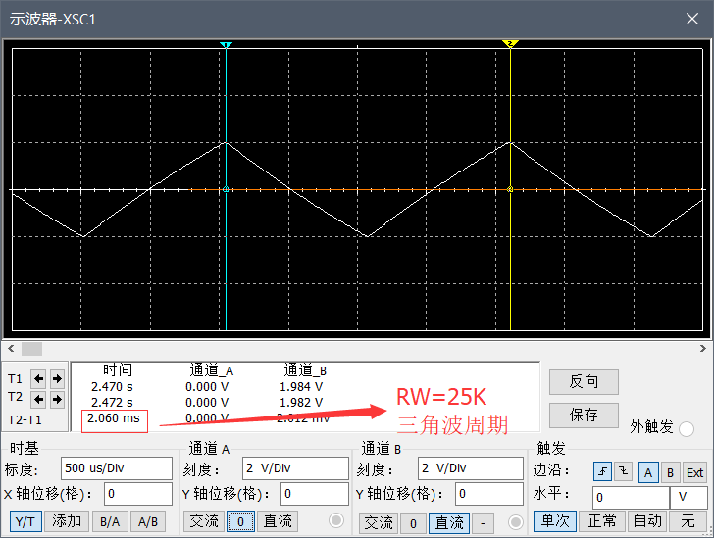

（RW=25K下的波形）

|  |  |  |  |  |
| --- | --- | --- | --- | --- |
| RW | 方波幅值 | 三角波幅值 | 方波频率 | 三角波频率 |
| 10K | 4.464 V | 1.985 V | 485 HZ | 485 HZ |

3.改变Rw的位置，观察对输出方波和三角波波形的幅值和频率的影响。

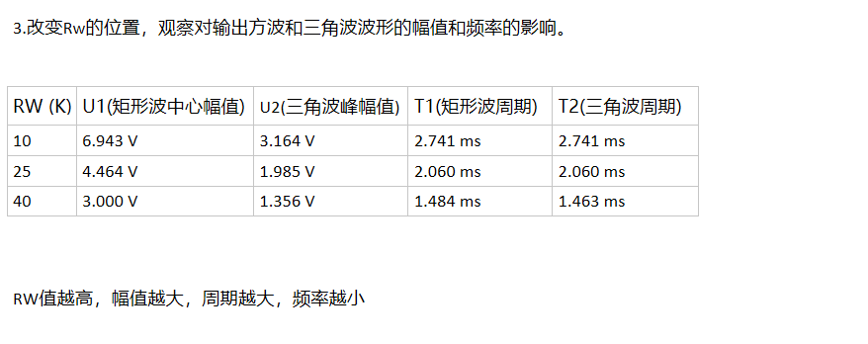

综上可得，RW 越大，波形幅值越小，周期越短，频率越高。